SINDRAPE
SOLUÇÃO INTEGRADA DE ADMINISTRAÇÃO DE PESSOAL

UCS0283 - Consultar Proventos de Aposentadoria sem Paridade

Histórico de Revisões

Data | Versão | Descrição | Autor
06/03/2009 | 1.0 | Elaboração do documento. | Liliane Frez

Índice

1. Pacote/Caso de Uso 4
1.1. Descrição 4
1.2. Requisitos atendidos 4
2. Conceito 4
2.1. Conceitos principais 4
2.2. Conceitos associados 4
3. Diagrama 5
4. Casos de Uso 6
4.1. Consultar Proventos de Aposentadoria sem Paridade 6
4.1.1. Fluxo Básico 6
4.2. Imprimir Proventos de Aposentadoria sem Paridade 6
4.2.1. Fluxo Básico 6
5. Regras de Negócio 6
6. Anexos 6

Pacote/Caso de Uso

Consultar Proventos de Aposentadoria sem Paridade

Descrição

Caso de uso responsável por consultar proventos de aposentadoria sem paridade.

Requisitos atendidos

R11 – 2.3.12 Regra do cálculo da aposentadoria sem paridade

Conceito

Conceitos principais
Vínculos | Define os diversos vínculos empregatícios da pessoa com o Estado.

Conceitos associados
Não se aplica.

Diagrama

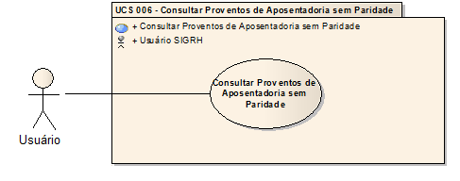

Casos de Uso

Consultar Proventos de Aposentadoria sem Paridade

Fluxo Básico

O ator solicita a funcionalidade de Consultar Proventos de Aposentadoria sem Paridade;

O sistema exibe o filtro Matrícula;

O ator informa o filtro;

O sistema valida a regra RGN2.1.68.1;

O ator submete a opção Listar;

O sistema valida a regra RGN2.1.68.2;

O sistema utiliza o controle de abrangência para recuperar os registros para listagem;

O sistema exibe uma lista com os proventos de aposentadoria sem paridade de acordo com o filtro informado em ordem decrescente da data inicial de validade.

Imprimir Proventos de Aposentadoria sem Paridade

Fluxo Básico

O ator submete a opção Imprimir;

O sistema utiliza o controle de abrangência para recuperar os registros para impressão;

O sistema exibe o relatório com os dados recuperados.

Regras de Negócio

Todas as regras estão definidas no documento Regras de Negócio.RN do módulo Pagamento.

Anexos

Não se aplica.

